CHUYẾN ĐI HỌC TẬP TRẢI NGHIỆM
CỦA HỌC SINH TRƯỜNG THCS GIAO TÂN
Ngày 26/03/2026, trường THCS Giao Tân đã tổ chức chuyến học tập trải nghiệm đầy ý nghĩa cho học sinh toàn trường tại thành phố Hải Phòng. Chuyến đi được thực hiện với sự phối hợp chặt chẽ giữa nhà trường, giáo viên và cha mẹ học sinh, mang đến cho các em cơ hội học tập gắn liền với thực tiễn, qua đó góp phần bồi dưỡng kỹ năng sống và mở rộng vốn hiểu biết.
Điểm dừng chân đầu tiên của đoàn là khu vui chơi – trải nghiệm Vin Vũ Yên. Tại đây, các em học sinh đã được tham gia nhiều hoạt động bổ ích và lý thú như vui chơi vận động, trải nghiệm các trò chơi hiện đại, hoạt động nhóm và khám phá không gian sinh thái trong lành. Không chỉ mang lại niềm vui, những hoạt động này còn giúp các em rèn luyện tinh thần đoàn kết, kỹ năng làm việc nhóm và sự tự tin trong giao tiếp.
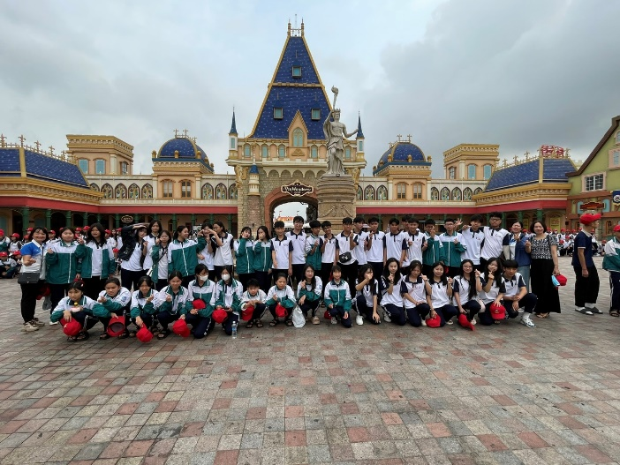 | 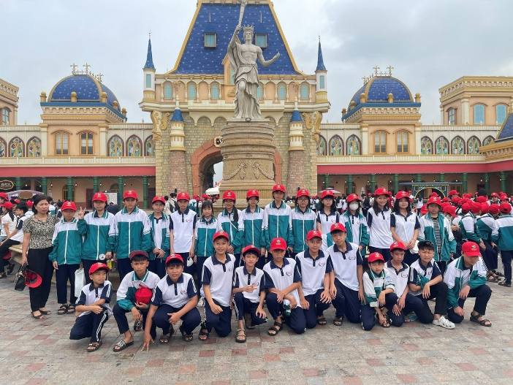
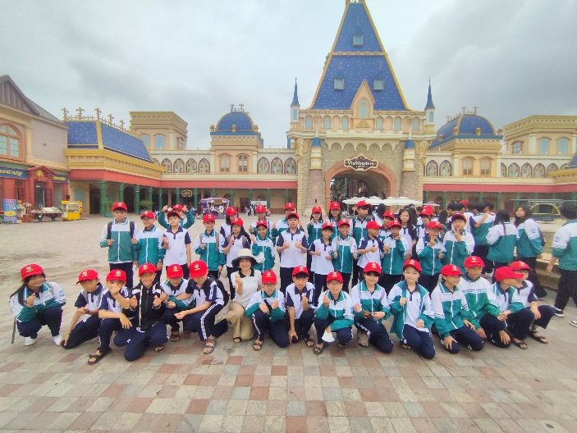 | 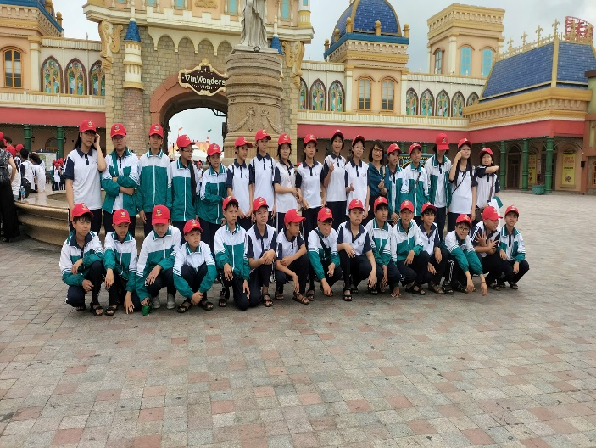

Sau những giờ phút trải nghiệm sôi nổi, đoàn tiếp tục hành trình đến đâng hương và tham quan Đền Trạng Trình Nguyễn Bỉnh Khiêm - một di tích lịch sử, văn hóa nổi tiếng gắn liền với tên tuổi của bậc hiền triết. Tại đây, các em được tìm hiểu về thân thế, sự nghiệp và những đóng góp to lớn của Trạng Trình đối với lịch sử dân tộc. Không gian linh thiêng, cổ kính của di tích đã giúp các em thêm trân trọng truyền thống hiếu học và đạo lý “uống nước nhớ nguồn” của dân tộc, qua đó bồi đắp thêm lòng tự hào dân tộc, ý thức học tập và rèn luyện theo gương các bậc tiền nhân.
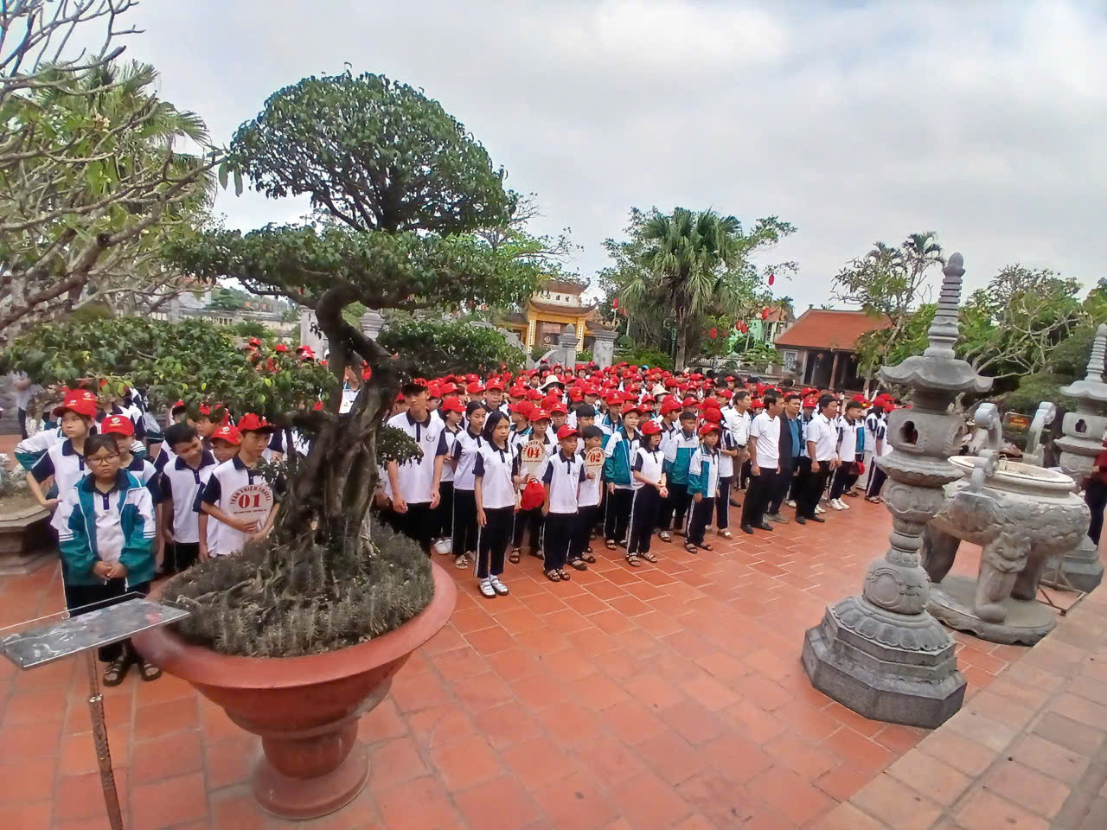
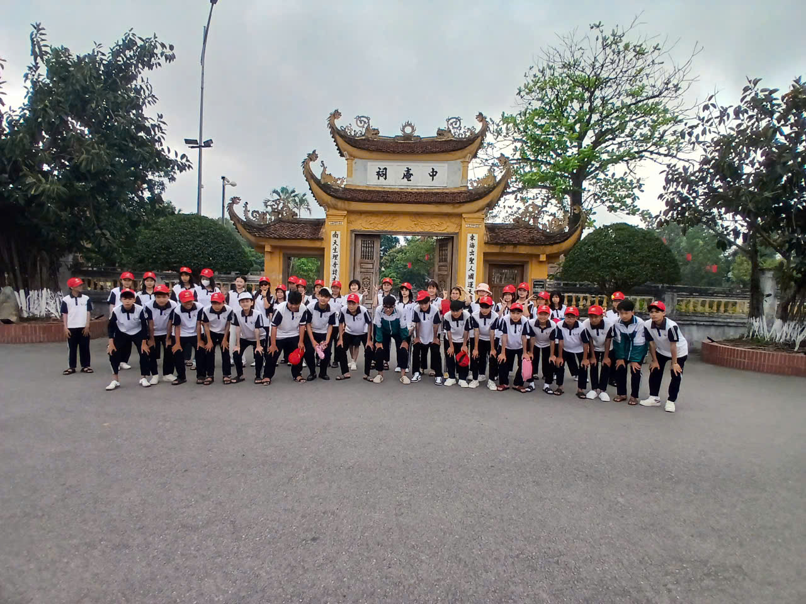
Chuyến đi không chỉ là dịp để học sinh thư giãn sau những giờ học trên lớp mà còn là hoạt động giáo dục ý nghĩa, giúp các em gắn kết kiến thức sách vở với thực tế cuộc sống. Qua hành trình trải nghiệm, học sinh được rèn luyện ý thức tổ chức kỷ luật, vun đắp tinh thần tập thể, đồng thời phát triển các kỹ năng tự phục vụ và thích nghi trong những tình huống thực tế.
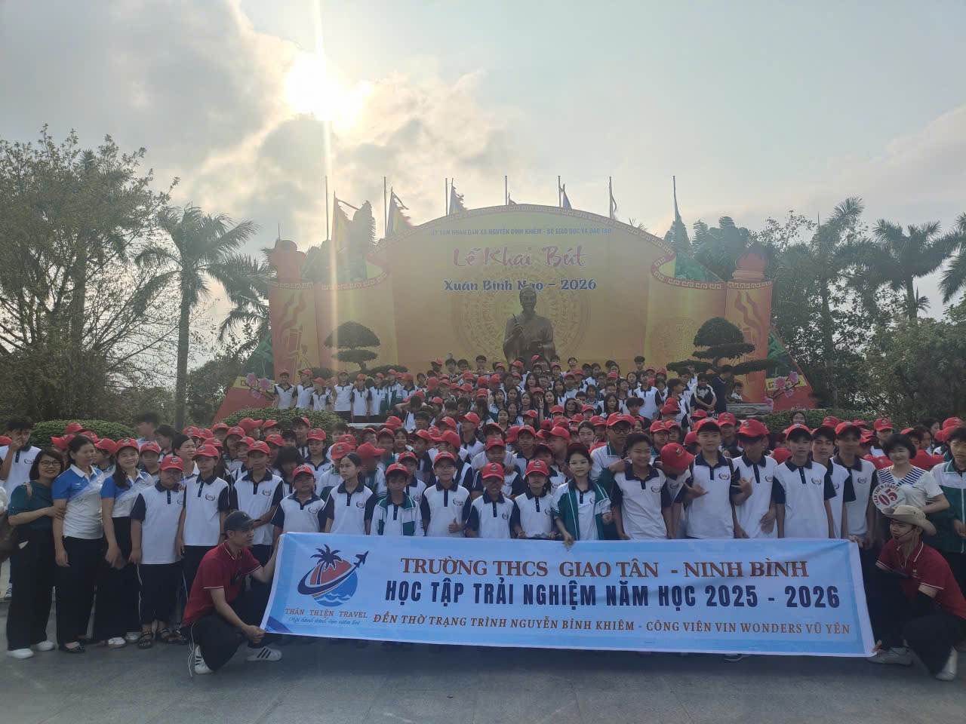
Sự thành công của chuyến học tập trải nghiệm là kết quả của sự phối hợp chặt chẽ giữa Ban giám hiệu, các thầy cô giáo và sự đồng hành, ủng hộ nhiệt tình của cha mẹ học sinh. Đây cũng là minh chứng cho sự quan tâm toàn diện của nhà trường trong việc giáo dục học sinh không chỉ về tri thức mà còn về kỹ năng sống và hoàn thiện nhân cách cho học sinh.
Khép lại hành trình, chuyến đi đã mang đến biết bao niềm vui, những kỷ niệm đẹp và những bài học ý nghĩa. Tất cả đã đọng lại như những dấu ấn khó phai trong lòng mỗi học sinh Trường THCS Giao Tân, góp phần làm giàu thêm hành trang trưởng thành của các em.
BAN BIÊN TẬP TRƯỜNG THCS GIAO TÂN

